Домашнее задание

 |  | Счетчик Гейгера | Камера Вильсона | Пузырьковая камера | Метод толстослойных фотоэмульсий
Описание |  | Это стеклянная трубка, заполненная газом (аргоном), с двумя электродами внутри (катод и анод). | Внутренний объем камеры заполнен парами спирта или воды в перенасыщенном состоянии:  при опускании поршня уменьшается давление внутри камеры и понижается температура, в результате адиабатного процесса образуется перенасыщенный пар.  По следу пролета частицы конденсируются капельки влаги и образуется трек – видимый след.  При помещении камеры в магнитное поле по треку можно определить энергию, скорость, массу и заряд частицы. | вариант камеры Вильсона (изменен состав заполняющей смеси).  При резком понижении поршня жидкость, находящаяся под высоким давление, переходит в перегретое состояние. При быстром движении частицы по следу образуются пузырьки пара , т.е. жидкость закипает, виден трек. | Фотоэмульсия содержит большое количество микрокристаллов бромида серебра.  Влетающие частицы ионизируют поверхность фотоэмульсий. Кристаллики AgВr распадаются под действием заряженных частиц и при проявлении выявляется след от пролета частицы - трек.
Схема |  | 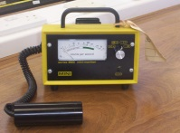  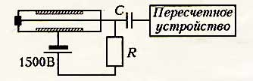 | 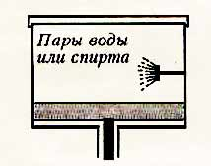  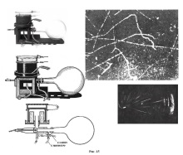 | 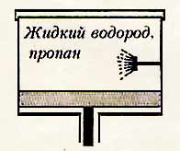  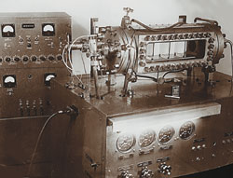 | 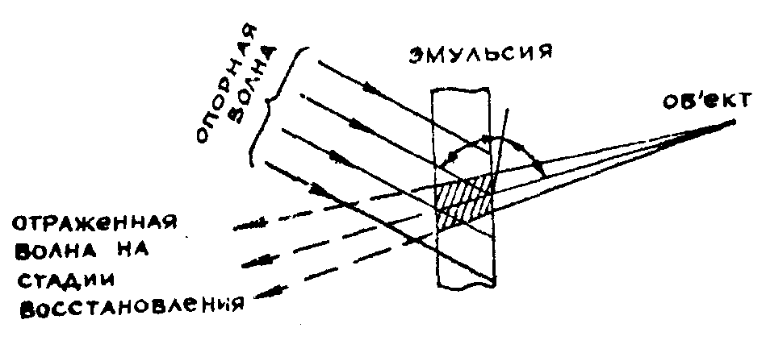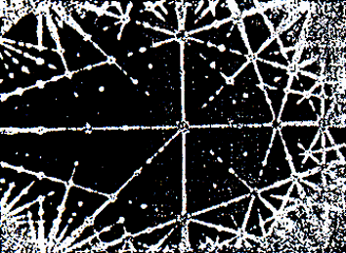
Достоинства и недостатки |  | компактность  - эффективность  - быстродействие  - высокая точность (10ООО частиц/с). | Меньшая плотность среды;  Частицы не застревают в камере;  Меньшее быстродействие | Преимущества перед камерой Вильсона:  - большая плотность среды, следовательно короткие треки  - частицы застревают в камере и можно проводить дальнейшее наблюдение частиц  - большее быстродействие. | Неточность изменений длины треков (низкая точность исследований)
Назначение |  | служит для подсчета количества радиоактивных частиц ( в основном электронов). | По длине и толщине трека, по его искривлению в магнитном поле определяют характеристики пролетевшей радиоактивной частицы.  Например, альфа-частица дает сплошной толстый трек,  протон - тонкий трек,  электрон - пунктирный трек. | То же, что и у камеры Вильсона | служит для регистрации частиц  - позволяет регистрировать редкие явления из-за большого время экспозиции. По длине и толщине трека можно определить энергию и массу частиц.

